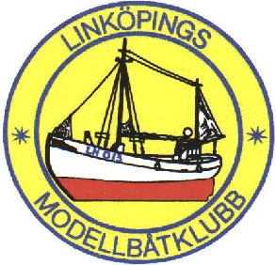

Modellbåtsträff

Stockholms Skalabåtklubb och Linköpings Modellbåtklubb arrangerar tillsammans en modellbåtsträff för alla intresserade byggare, kaptener och besökare, från när och fjärran. Kom och träffa både bekanta vänner och få möjlighet att träffa nya, som delar vårt gemensamma intresse.

Plats blir Frösundaviksdammen vid SAS Huvudkontor Solna,
söndagen den 13 augusti 2017

Vägvisning enligt länk Frösundaviksdammen eller
Stockholmsklubbens hemsida: www.stockholmsskalabat.se
Flik Kontakta oss och länk Hitta oss -> längst ned till vänster.

Vi startar klockan 10 på förmiddagen och håller på så länge som ni orkar, troligtvis till omkring klockan 14. Det är fritt att komma och gå när som helst under dagen.

Fasta bord och bänkar att ställa modellerna på finns på platsen, men har du speciella önskemål, ta gärna med eget uppställningsbord.
Fri körning i dammen, där det kommer att ligga några bojar att manövrera emellan för de som vill. Inte helt omöjlig så kommer det att finnas en kaj att lägga till vid också.

För deltagare med modeller kan av- och ilastning av modeller, samt parkering om utrymme finns, ske på gräsmattan vid dammen. Men eftersom ytan är begränsad, och om det blir många deltagare, kan även deltagare med modeller hänvisas till den allmänna grusparkeringen efter avlastning. Ni som kör fram för att lasta av och i, tänk på att det är en gång- och cykelväg, dvs kör försiktigt. Bilburna besökare utan båtar, ställer sig på den allmänna grusparkeringen, där man behöver lösa P-biljett i automat som finns vid infarten till parkeringen. Kostnad 15 kr/timme eller 45 kr per dygn.

Det finns inte tillgång till några bekvämlighetsinrättningar eller matservering i omedelbar närhet till platsen. Men vi planerar att erbjuda alla deltagare som gör en föranmälan en enklare lunch, samt att det kommer att finnas kaffe, te och kaffebröd/bakverk under eftermiddagen.

Föranmälan för lunch senast den 6 augusti 2017 samt eventuella frågor och upplysningar:

Olle Hjortsberg, mobil: 070-530 39 52, e-mail: ollehjortsberg@telia.com
eller
Stefan Bergström, mobil: 070-217 88 08, e-mail: hans-stefan.bergstrom@telia.com

Hjärtligt välkomna

